PARA CREAR LA BASE DE DATOS PRIMERO DEBEMOS ENTRAR A MYSQL
Y USAR EL COMANDO
CREATE DATABASE SistemaDeControlDeEmpresa;
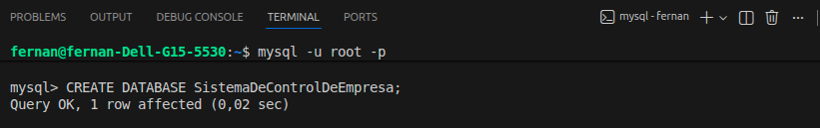

DESPUES DE CRARLO USAMOS EL SIGUIENTE COMANDO PARA ACCEDER A LA BASE DE DATOS
USE SistemaDeControlDeEmpresa;
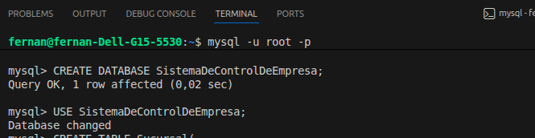

AHORA PODEMOS EMPEZAR A CREAR LAS TABLAS CON LOS SIGUIENTES COMANDOS
TABLA Sucursal
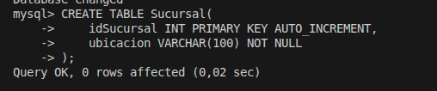

TABLA EMPLEADO
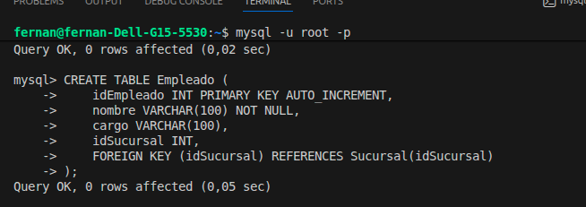

TABLA CLIENTE
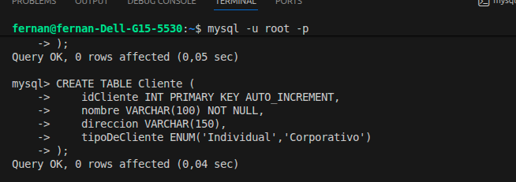

TABLA PROVEEDOR
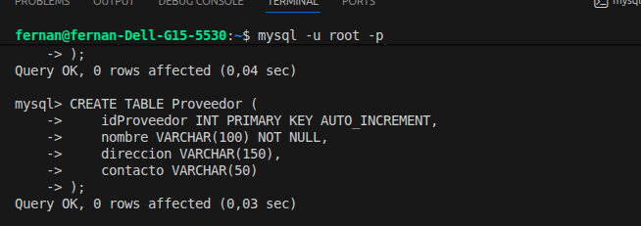

TABLA PRODUCTO
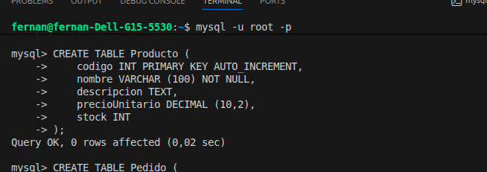

TABLA PEDIDO
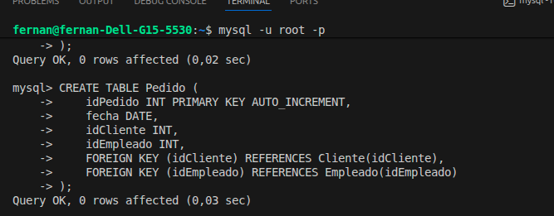

TABLA PROVEEDOR_PRODUCTO
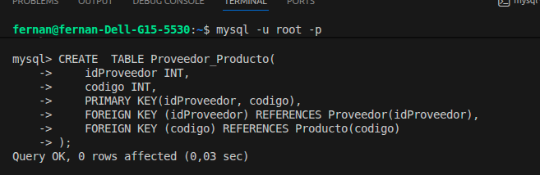

TABLA PEDIDO_PRODUCTO
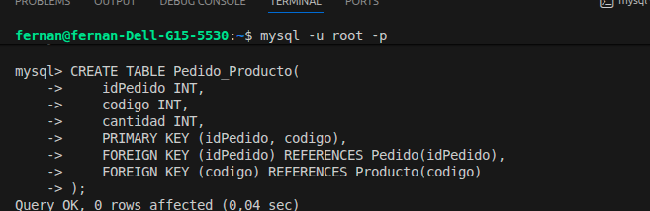

TABLA FACTURA
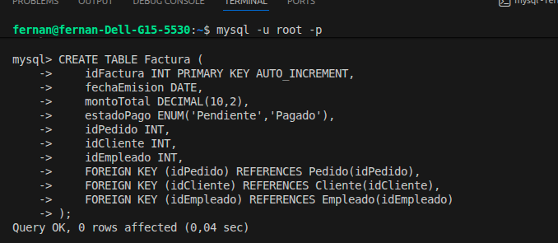

PARA VERIFICAR SI SE CREARON TODAS LAS TABLAS CORRECTAMENTE USAMOS EL SIGUIENTE COMANDO
SHOW TABLES
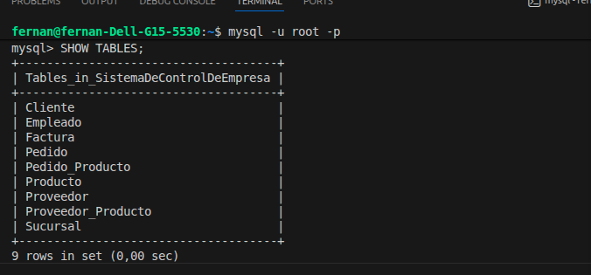

INSERTAR DATOS A LA TABLA SUCURSAL
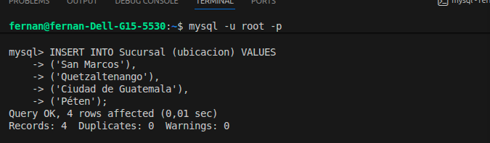

INSERTAR DATOS A LA TABLA PROVEEDOR
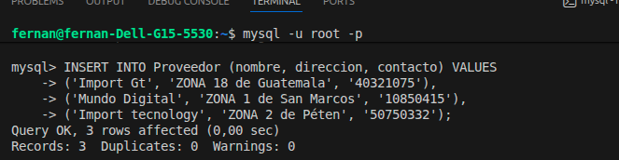

INSERTAR DATOS A LA TABLA CLIENTE
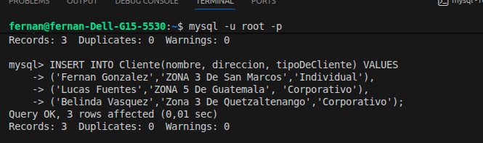

INSERTAR DATOS A LA TABLA EMPLEADO
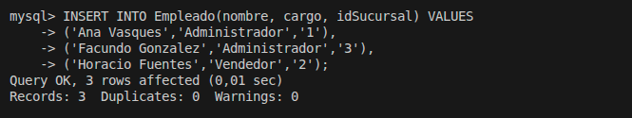

INSERTAR DATOS A LA TABLA PRODUCTO
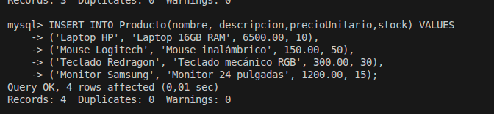

INSERTAR DATOS A LA TABLA PROVEEDOR_PRODUCTO
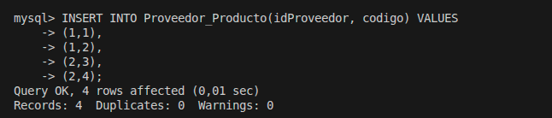

INSERTAR DATOS A LA TABLA PEDIDO
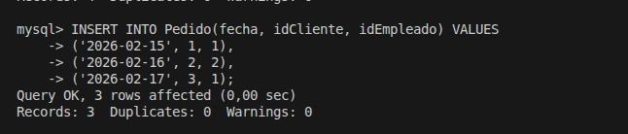
INSERTAR DATOS A LA TABLA PEDIDO_PRODUCTO
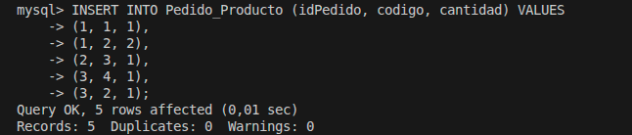
INSERTAR DATOS A LA TABLA FACTURA
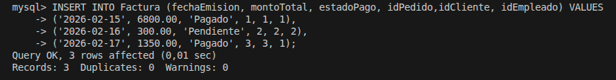

PARA VERIFICAR SI SE INGRESARON BIEN LOS DATOS
USAMOS EL SIGUIENTE COMANDO
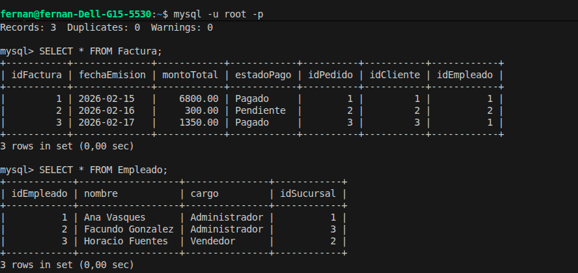

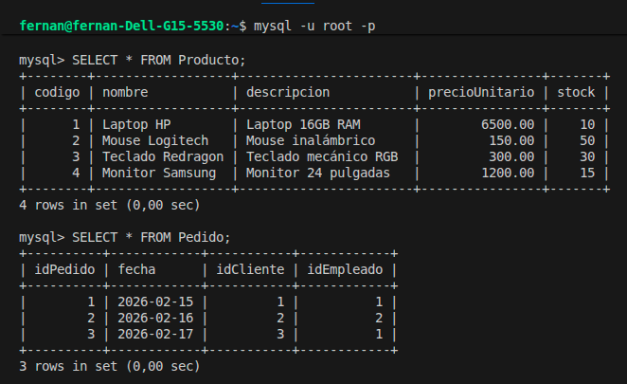
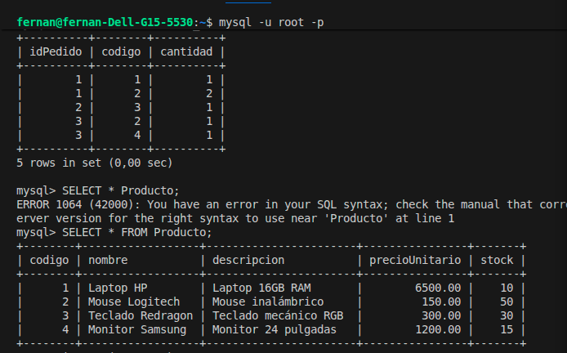
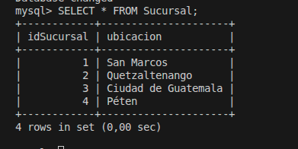s
